Orientierungsseminar Ökolandbau  Legehennenhaltung und Ackerbau  Dienstag, 29.05.2018, 10:00 bis 16:00  Bioland-Betrieb Wellenhof, 34477 Twistetal-Elleringhausen  (Treffpunkt)  Die Umstellung von konventionellem auf ökologischen Landbau ist für viele Betriebsleiter eine Möglichkeit, die Zukunft ihres Betriebes nachhaltig zu sichern. Eine Gesamtbetriebsumstellung ist jedoch für viele ein tiefgreifender Schritt, der gut überlegt sein sollte.  In dem Orientierungsseminar Ökolandbau werden wichtige Grundlagen des ökologischen Landbaus dargestellt und anhand von Erfahrungsberichten und Betriebsbesuchen vertieft. Teilnehmer lernen, welche Veränderungen und betrieblichen Voraussetzungen notwendig sind, um auf eine ökologische Landwirtschaft umzustellen.  Tagesablauf |  |  | Infotag Ökolandbau Orientierungsseminare für  die Praxis  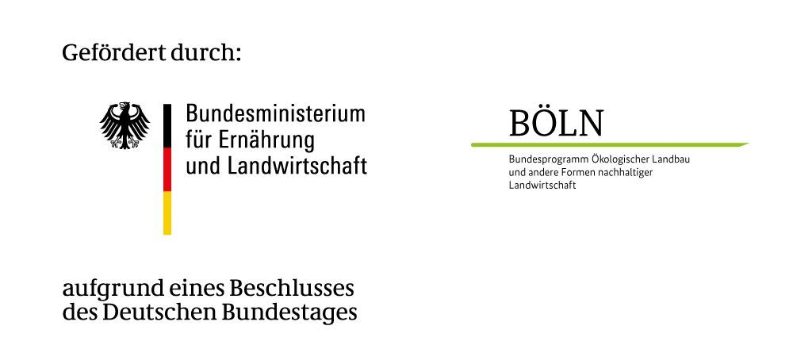  Dieses Seminar wird im Auf-trag des Bundesministeriums für Ernährung und Landwirt-schaft (BMEL) im Rahmen des Bundesprogrammes Ökolo-gischer Landbau und anderer Formen nachhaltiger Landwirt-schaft (BÖLN) durchgeführt.  Weitere Informationen unter:  www.bundesprogramm.de/  service/weiterbildung  Organisation  FiBL Projekte GmbH Weinstraße Süd 51  67098 Bad Dürkheim  Marion Röther  Tel.: 06322 98970 235  Fax: 06322 98970 1  seminare@fibl.org  www. fibl.org  Unterstützt durch
10:00 | Ankommen, Begrüßung, Vorstellung
10:30 | Vortrag und Diskussion: Ökologische Tierhaltung: Richtlinien  Jürgen Sprenger, Öko-Beratungsteam, LLH
11:00 | Umstellung im Pflanzenbau  Reinhard Schmidt, Berater Ökologischer Pflanzenbau, LLH
11:30 | Ökologische Legehennenhaltung  N.N, LLH
12:00 | Vermarktung im Ökolandbau  Klaus Engemann, Engemann GmbH & Co KG
12:30 | Gemeinsames Mittagessen
13:30 | Besichtigung Betrieb Wellenhof  (6000er Legehennenstall, Acker- und Grünlandflächen)  Erfahrungsbericht über Ablauf der Umstellung, betriebliche Voraussetzungen und notwendige  Veränderungen
15:30 | Diskussion offener Fragen, Evaluierung und Abschluss
16:00 | Ende des Seminars

Kosten
Die Teilnahme an der Veranstaltung ist kostenfrei.
Für die Verpflegung wird eine Kostenpauschale in Höhe von 20,00 Euro
erhoben.

Anmeldung
anmeldeservice.fibl.org oder über beiliegenden Anmeldebogen

Verbindliche Anmeldung |  |  |  |  |  |  | seminare@fibl.org  Fax: 06322-989701
Seminar |  |  |  |  |  |  |  |  |  | PLZ und Ort |  |  |  |  |  | Datum
Orientierungsseminar Ökolandbau |  |  |  |  |  |  |  |  |  | 34477 Twistetal-Elleringhausen |  |  |  |  |  | 29.05.2018

Angaben zur Kontaktperson
Name
Straße, Hausnummer
PLZ und Ort
Land
Telefon
E-Mail
Firma/ Institution

Angaben zu den teilnehmenden Personen
Vorname | Nachname |  | Berufstätigkeit |  |  |  |  |  |  |  |  |  |  |  | Verpflegung
 |  |  | Landwirts. |  |  | Beratung |  |  |  |  | Kontrolle |  | sonstiges |  | Vegetarisch |  |  |  | Fleisch
 |  |  | ☐ |  |  | ☐ |  |  |  |  | ☐ |  | ☐ |  | ☐ |  | 20,00 € |  |  | ☐
 |  |  | ☐ |  |  | ☐ |  |  |  |  | ☐ |  | ☐ |  | ☐ |  | 20,00 € |  |  | ☐
 |  |  | ☐ |  |  | ☐ |  |  |  |  | ☐ |  | ☐ |  | ☐ |  | 20,00 € |  |  | ☐
Hinweise zu Nahrungsmittelunverträglichkeiten/ Allergien:

Datenfreigabe/ -nutzung
Zur besseren Vernetzung der Teilnehmenden untereinander erstellen wir eine Liste mit Kontakt-daten. Diese enthält folgende Angaben: Vorname, Nachname, Organisation, Straße, PLZ, Ort, Telefon, E-Mail. |  |  |  | ☐ Ich stimme der Aufnahme meiner Kontaktdaten in die  TN-Liste zu.
 |  |  |  | ☐ Ich möchte nicht, dass meine Daten in der Liste aufgenommen werden.
FiBL und seine Kooperationspartner führen neben dieser Veranstaltung weitere Seminarreihen und Projekte durch. Hierüber informieren wir als FiBL Projekte GmbH Interessierte in unregelmäßigen Abständen. |  |  |  | ☐ Ich stimme zu, dass meine Daten zum Zweck der Information durch die FiBL Projekte GmbH gespeichert und genutzt werden dürfen. Ich kann diese Erklärung jederzeit widerrufen
 |  |  |  | ☐ Ich stimme NICHT zu, dass meine Daten zum Zweck der Information durch die FiBL Projekte GmbH gespeichert und genutzt werden dürfen. Ich kann diese Erklärung jederzeit widerrufen.
Ich habe die AGB der FiBL Projekte GmbH (www.fibl.org) gelesen und akzeptiere diese und melde mich verbindlich an.
Ort, Datum |  |  |  |  |  |  |  | Unterschrift

